地理：第四章第二节：因地制宜发展农业同步检测（新课标人教版八年级上）

选择题
1.以下为油菜、冬小麦、茶叶、水稻四种农作物集中产区示意图，哪一组说法是正确的（ ）
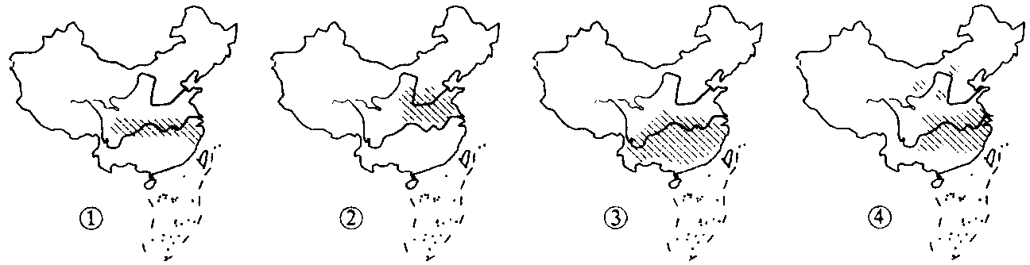
A.①油菜②冬小麦③水稻④茶叶 B.①水稻②冬小麦③茶叶④油菜
C.①茶叶②油菜③水稻④冬小麦 D.①茶叶③冬小麦③水稻④油菜
2.以下我国商品粮基地中，均以种植小麦为主的是（ ）
A.三江平原、成都平原 B.太湖平原、珠江三角洲
C.松嫩平原、三江平原 D.松嫩平原、鄱阳湖平原
3.我国四大牧区在自然条件方面共同的特征是（ ）
A.都处在高寒地区 B.都处在干旱地区
C.降水都比较少 D.都有广阔的天然草场
4.以下有关各地农业建设方向的叙述，正确的是（ ）
A.东部沿海发达地区要积极发展出口创汇农业
B.西部地区应充分利用充足光热资源发展种植业
C.闽、粤沿海滩涂广阔，可大力发展海水养殖业
D.为了减少水土流失，所有的山区都应发展林业
5.以下有关“基塘农业”的叙述，正确的是（ ）
A.“基塘农业”仅分布在珠江三角洲的地势低洼地区
B.针对地势低洼易涝的状况，趋利避害开发了“基塘农业”
C.为了满足多种经营的需要，开发了“基塘农业”
D.“基塘农业”有利于农业的可持续发展
6.阅读下列资料：中国的地形复杂，各类地形占全国土地总面积的比例分别是：山地约为33％、高原26％、盆地19％、平原12％、丘陵占10％。这就造成全国144亿亩土地总面积中，实际可用于农、林、牧、渔业的面积只有66.8亿亩，仅占46％。其余54％的土地面积大部分是目前还不能利用的沙漠、荒山、沼泽等。我国按人口平均占有土地的面积与许多国家相比是很小的，远远低于世界人均水平，仅占世界人均数的30％，耕地面积仅占世界人均数的27％，为美国的12％。据此，下列关于我国农业用地的说法正确的是（ ）
A.总量多、人均少
B.人均占有量高于世界平均水平
C.总量少、但人均较多
D.总量多，人均占有量也多
7.读我国粮食作物分布图，我国的小麦主要分布在（ ）
A.东部季风区 B.秦岭-淮河以北
C.秦岭-淮河以南 D.西南地区
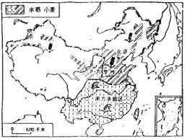
8.读我国棉花生产分布图，我国的棉花主要分布在（ ）
A.秦岭-淮河以北
B.长江流域、华北平原和东南沿海的丘陵地区
C.华北平原中南部、长江中下游平原
D.新疆南部和青藏高原地区
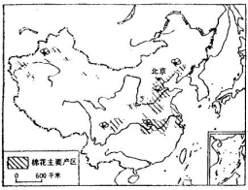
9.读我国主要经济作物分布图，我国播种面积最大的油料作物是油菜，它主要分布在（ ）
A.东南沿海 B.华北平原
C.长江流域 D.内蒙古高原东部
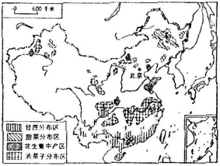
10.阅读下列资料：
中国科学院在河南封丘、山东禹城以及河北南皮三个中、低产试验区，贯彻正确的农业政策，适当投入资金、采取合理的农业技术措施，使粮食每公顷产量从1964年以前的750-1500千克提高到近年来的6000-10500千克。据此，为了保持农林牧及水产各业的稳步增长，必须：（ ）
A.减少经济作物播种面积，增加粮食作物播种面积
B.增加开垦荒地，以增加粮食产量
C.开垦草原，扩大粮食作物种植面积
D.坚持走科教兴国的道路，提高农业生产力

答案：
1.D 2.C 3.CD 4.AC 5.BD 6.A 7.B 8.C 9.C 10.D
一、填空题：
1.人们把利用_________、_________等生物的生长发育规律，通过_________来获得产品的各部门，统称为农业。它不仅为人们的日常生活提供必需的物质资源，而且还为工业生产提供大量的___________和___________，所以说，农业是支撑___________建设与发展的___________。
2.我国西部地区___________广布，以___________业为主，那里有我国的四大牧区，它们分别是___________牧区、___________牧区、___________牧区和___________牧区。
3.___________业、___________业和渔业主要分布在我国东部地区，___________地区是我国淡水渔业最发达的地区。
4.我国主要农作物的地区分布有较为明显的地区差异，如粮食作物呈“___________”的格局；糖料作物呈明显的“___________”分布特点；油料生产形成了___________带和___________区两大生产区；棉花的生产则形成了___________、___________、___________三大棉区。
5.利用当地___________的优势，把要发展的农业部门或农作物，___________在适宜它本身发展、生长最有利的地区，是“___________”的重要内容之一。
6.改革开放以来，我国农业取得了举世瞩目的成就，实现了农产品供销由___________到总量___________、___________的历史性转变。但也面临着___________增加、___________不断减少以及___________、自然灾害、___________等问题的严峻挑战。
二、综合题：
1.读“我国部分农业区分布图”，完成下列各题：
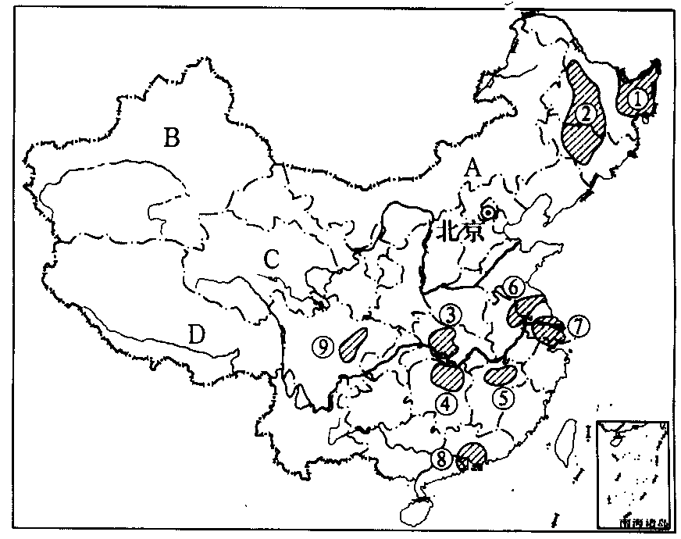
我国部分农业区分布图
（1）将图中数字序号代表的我国主要商品粮基地名称，填入下面相应的空格处：
①___________，②___________，③___________，④___________，⑤___________，⑥___________，⑦___________，⑧___________，⑨___________。
（2）将图中字母序号代表的我国主要牧区名称，填入下面相应的空格处：
A___________；B___________；
C___________；D___________；
（3）试比较①③⑧三大商品粮基地的耕作熟制的差异：
①___________；③___________；⑧___________；其原因是：
2.读我国粮食、水产品产量增长表，回答以下问题：
年份 | 1952 | 1998
粮食 | 16560.6 | 51229.5
水产品 | 166.7 | 3906.5
（1）根据表中的数据，绘出我国粮食、水产品产量增长折线图。
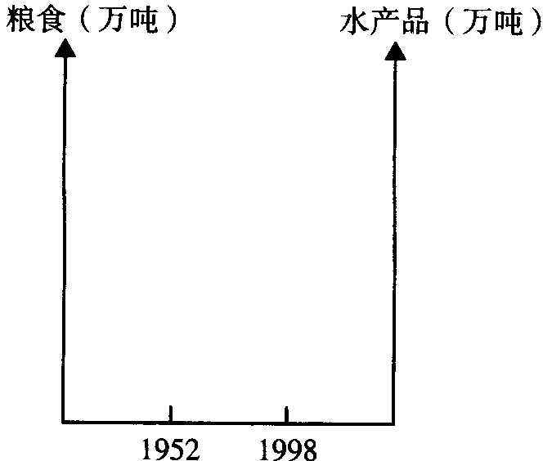
（2）1998年比1952年粮食增加了________万吨，大约增长了_______倍；水产品增加了_______万吨，大约增长了___________倍。
（3）水产品大幅度增长的原因是_____________________________________________。

参考答案：
一、
1.动物 植物 人工培育 原料 消费市场 国民经济 基础产业
2.天然草原 畜牧 内蒙古 青海 西藏 新疆
3.种植 林 长江中下游
4.“南稻北麦”“南甘北甜” 长江油菜 黄淮花生 新疆南部 黄河流域 长江流域
5.自然条件 布局 因地制宜
6.长期短缺 基本平衡 丰年有余 人口 耕地 水土流失 环境污染
二、
1.（1）①三江平原 ②松嫩平原 ③江汉平原 ④洞庭湖平原 ⑤鄱阳湖平原 ⑥江淮地区 ⑦太湖平原 ⑧珠江三角洲 ⑨成都平原 （2）内蒙古牧区 新疆牧区 青海牧区 西藏牧区（3）①一年一熟 ③一年两熟 ⑧一年三熟从 ①→③→⑧纬度越来越低，热量条件越来越好
2.（1）图略 （2）34668.9 2 3739.8 22.4 （3）随着科技的进步，远洋捕捞技术水平不断提高，同时建立起大批海洋、淡水养殖基地，扩大了水产品的来源。
能力提高与反馈训练
1.读“我国主要商品粮基地分布图”，完成下列各题。
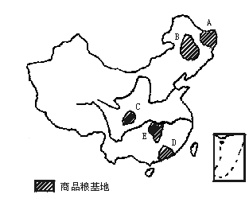
(1)填出图中英语字母所代表的商品粮基地名称。
A._______；B._______；C._______；D._______；E._______。
(2)除以上商品粮基地外，还有哪些地方建了商品粮基地？请在图中适当位置圈出。
(3)我国为什么要建设商品粮基地？
2.读下表，新中国成立以来，我国人口与耕地变化情况，回答各问题。
年份 | 人口数(亿) | 人均耕地(亩/人)
1949 | 5.4 | 2.71
1957 | 6.4 | 2.54
1966 | 7.4 | 2.20
1971 | 8.4 | 1.79
1977 | 9.4 | 1.60
1982 | 10.3 | 1.50
1990 | 11.6 | 1.25
1997 | 12.36 | 1.15
2000 | 12.95 | 1.09
(1)上表中反映出的农业上存在的问题是__________；我国关于土地问题的基本国策是__________________。
(2)用折线图表示我国建国以来人口与耕地的变化。
(3)我国农业生产还存在哪些问题？从长远考虑，我国可采取哪些发展策略？
答案：1.(1)三江平原 松嫩平原 成都平原 珠江三角洲 洞庭湖平原 (2)江淮地区、太湖平原、鄱阳湖平原、江汉平原。图略 (3)我国是一个人口众多的国家，对粮食的需求量很大，因此，建立稳定的商品粮基地，提高粮食生产的能力，是关系到我国国计民生的头等大事。
2.(1)人均耕地占有量越来越少 十分珍惜和合理利用每寸土地，切实保护耕地
(2)略 (3)滥垦滥伐，超载过度放牧，水土流失严重，单产低等。建立商品粮基地；调整产业结构，发展多种经营；运用现代农业科学技术，发展优质、高产、高效农业。
能力提高与反馈训练
1.因地制宜进行农业生产受哪些因素的影响( )
A.坡度 B.农民文化技术水平
C.降水 D.市场需求量
2.在美国的密西西比河下游地区，也分布着大片稻田，但采用大规模的旱地直播技术进行生产，而我国水稻种植为水田耕作。我国与美国种植水稻方式的差别，主要是受______影响( )
A.地形 B.水源 C.劳动力 D.技术
3.读以下资料，回答：
山西棉花市场6年来首次供不应求
据人民网2003.4.3报道：受国内外市场影响，自1997年以来，山西省棉花市场首次出现供不应求状况。昨日，省供销有关人士向记者介绍了这一情况。
目前，全省收购的80多万担新棉大部分已销售完毕，销售价格一路攀高，近期棉花平均价格指数为1.3万元/吨，比春节前每吨上涨2000元左右。而这一指数与全国主要产棉大省相比，平均每吨低200元左右。
有关人士分析认为，今年以来，纺织企业发展势头良好，用棉需求量大，造成求大于供。据分析，今年全国棉花播种面积将比上年有所增加，如不受其他因素影响，明年全国棉花供需将保持基本平衡。
(1)棉花生产属于______农业生产部门。
(2)山西棉花生产规模将发生什么变化？导致这一变化的原因主要是______的影响。
4.如下图所示：
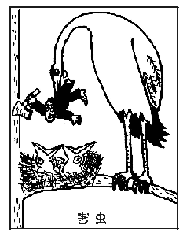
该图反映人类______的不合理行为。这一行为将会带来什么样的后果？
答案：1.ABCD 2.D
3.(1)种植业
(2)棉花播种面积增加，规模扩大。市场需求量
4.滥砍滥伐 森林面积减小，林中生物无生栖之地，造成水土流失，破坏生态平衡等。

